[眼花缭乱！中山大学肿瘤防治中心研究重叠问题引发广泛争议](https://mp.weixin.qq.com/s?__biz=MzkyNTc2OTI4Mw==&mid=2247491831&idx=2&sn=10d5b810f6f07112b60ca392e3159d5d&chksm=c02815fc77f8e7bf2d272e5ddc107b995f1606f0adb3be283efa0641d56a7a9c66b876f82a89&scene=126&sessionid=1742663064)

[慧眼学术](javascript:void(0);)2025-03-22 17:09:19中国香港





**论文信息**

2014年5月，**中山大学肿瘤防治中心**在British Journal of Cancer期刊上发表一篇标题为“MicroRNA-145 inhibits tumour growth and metastasis in colorectal cancer by targeting fascin-1”**MicroRNA-145通过靶向fascin-1抑制结直肠癌的肿瘤生长和转移**的论文被质疑。

这项工作得到了国家自然科学基金(81071207，81271622和31271053)和973项目(2010CB912201和2010CB529904)的资助。

doi: 10.1038/bjc.2014.122

第一作者：中山大学肿瘤防治中心 Y Feng

通讯作者：中山大学肿瘤防治中心 W Huang，L Li

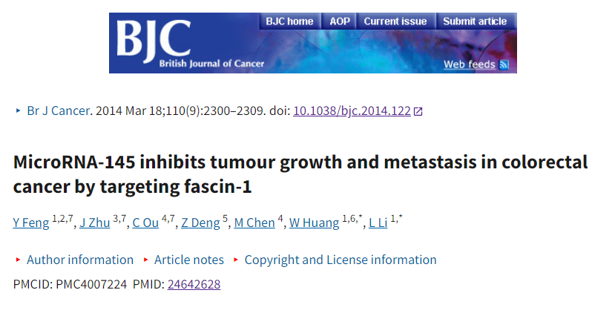

**质疑信息**

**2025年3月，Sholto David在 Pubpeer 论坛上发表评论：**

图5:有重叠的区域。请作者们检查和评论一下？

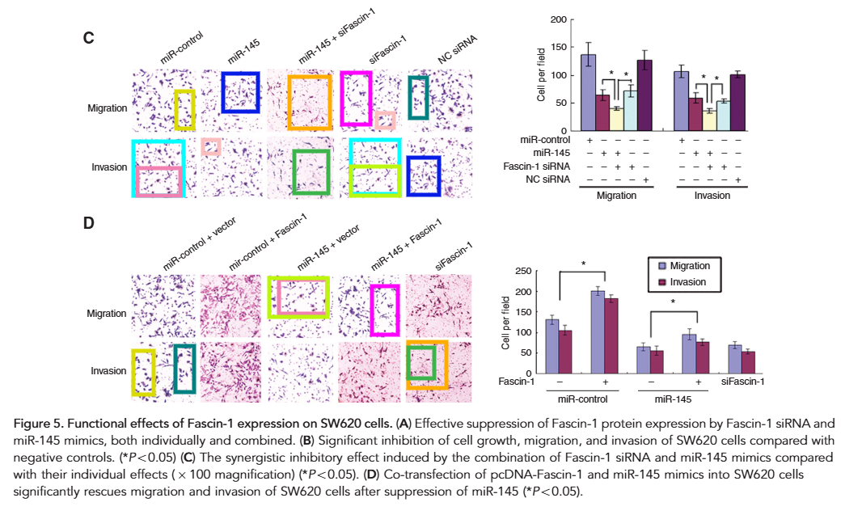

**经过慧眼学术再次查重后发现大量重复。（见下图）**

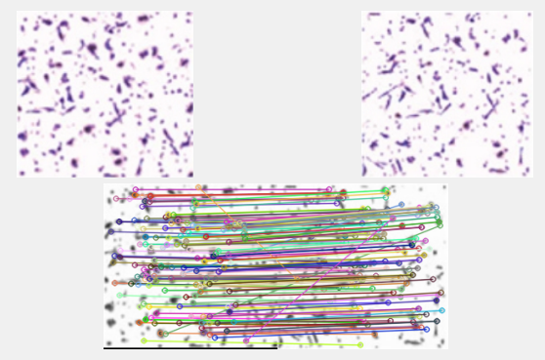

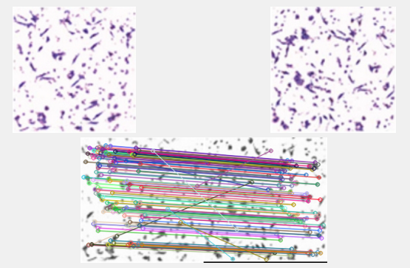

消息来源：

https://pubpeer.com/publications/2DB4BC0F926DBA24C2301DDDC0C226

声明：

若认为本内容侵犯您或者单位的权益，请速与我们联系并详述侵权情况。我们将依法快速处理，移除涉嫌侵权内容。

联系QQ   1729349097

**往期推荐:**

[引爆全网的学术不端克星神器！一键本地检测，全网最低价，再也不用担心图片误用和第三方图片造假的神器来啦](https://mp.weixin.qq.com/s?__biz=MzkyNTc2OTI4Mw==&mid=2247484961&idx=1&sn=d8a51a591fb0c959e88bc92de949b52c&scene=21#wechat_redirect)

[委员建议：将学术不端行为与其他造假行为一样入“罪”](https://mp.weixin.qq.com/s?__biz=MzkyNTc2OTI4Mw==&mid=2247491231&idx=1&sn=bf06908b0e9e428754f6000aee228d8e&scene=21#wechat_redirect)

[造假疑云再升级！中国疾病预防控制中心病毒病预防控制所论文图片被指“一图多用”](https://mp.weixin.qq.com/s?__biz=MzkyNTc2OTI4Mw==&mid=2247491708&idx=1&sn=0dbe4c086ba819669c850d693b2fb937&scene=21#wechat_redirect)

[南京中医药大学附属医院放射科主任团队研究被指问题重重，多图重叠成焦点](https://mp.weixin.qq.com/s?__biz=MzkyNTc2OTI4Mw==&mid=2247491708&idx=2&sn=5338a9fdda1f2807a34fe1be499c78cf&scene=21#wechat_redirect)

[中国人民解放军总医院，兰州大学，北京大学联合研究被曝数据异常，科研诚信亮红灯？](https://mp.weixin.qq.com/s?__biz=MzkyNTc2OTI4Mw==&mid=2247491645&idx=1&sn=1e24b8f47919713e6b4a8947f9407ee6&scene=21#wechat_redirect)